Министерство образования Республики Беларусь

Учреждение образования

БЕЛОРУССКИЙ ГОСУДАРСТВЕННЫЙ УНИВЕРСИТЕТ

ИНФОРМАТИКИ И РАДИОЭЛЕКТРОНИКИ

Факультет компьютерных систем и сетей

Кафедра электронных вычислительных машин

Дисциплина: Контроль и диагностика средств вычислительной техники

ОТЧЕТ

по лабораторной работе № 3

Выполнил: А.В. Гуринович

Проверил: М.М. Татур

МИНСК 2023

# 1 ЗАДАНИЕ

# 

1. Выполнить тестирование оперативной памяти с использованием встроенной в ОС Windows программы, в различных режимах. Запуск программы осуществляется нажатием клавиш «Win» + «R», ввести команду mdsched, дать согласие на перезагрузку компьютера.
2. Выписать названия алгоритмов тестирования для каждого режима, оценить время выполнения тестирования в каждом из режимов.
3. Найти в литературе, сделать формальное описание реализуемых алгоритмов, оценить объем выполняемых операций запись/чтение для каждого из них. Сделать вывод, на какие модели неисправностей ориентирован каждый из алгоритмов тестирования.
4. Скачать одну из программ тестирования компьютера, изучить ее интерфейс, применить для тестирования компьютера. Привести описание программы и порядок тестирования. (Checkit Pro Analyst или Checkit Plus, Micro-Scope, Norton Diagnostics (NDIAGS), PC Technician, Service Diagnostics, Memtest86, CrystalDiskInfo), OCCT).

# 2 ХОД РАБОТЫ

## 2.1 Тестирование памяти

Для запуска программы «Средства проверки памяти Windows» необходимо найти её в поиске Windows. В открытой программе необходимо выбрать подходящий вариант запуска программы.

После перезагрузки либо запуска компьютера, уже в программе, клавиша F1 предоставляет доступ к параметрам программы, где можно выбрать набор тестов, параметры использования кэша и число проходов.

Для тестов использованы стандартные параметры использования кэша и число проходов равное двум. Тесты проводились на виртуальной машине, которой было выделено 512 мегабайт оперативной памяти, что значительно сократило длительность тестов.

Для просмотра результатов тестов используется программа «Просмотр событии», которая доступна через поиск Windows. Результаты тестирования содержатся в разделе «Журналы Windows», подраздел «Система». Здесь это сведения c кодом события 1101, источником которых является MemoryDiagnostics-Results.

## 2.2 Наборы тестов

Параметры базового набора тестов представлены на рисунке 2.1. Используются следующие тесты: MATS+, INVC и SCHCKR (с включенным кэшем).

Параметры обычного набора тестов представлены на рисунке 2.2. В дополнение к предыдущим используются тесты: LRAND, Stride6 (с включенным кэшем), CHCKR3, WMATS+ и WINVC.

Параметры широкого набора тестов представлены на рисунке 2.3. В дополнение к предыдущим используются тесты: MATS+ (с отключенным кэшем), Stride38, WSCHCKR, Wstride-6, CHCKR4, WCHCKR3, ERAND, Stride6 (с отключенным кэшем) и CHCKR8.

Таблица 2.1 – сравнение наборов тестов

|  |  |  |  |
| --- | --- | --- | --- |
| Набор | Базовый | Обычный | Широкий |
| Время выполнения, секунды | 4 | 68 | 208 |
| Тип теста | 12 | 10 | 12 |
| Количество тестов | 4 | 12 | 22 |
| Размер памяти, МБ | 489 | | |
| Количество протестированных страниц | 117281 | | |
| Количество непротестированных страниц | 1600 | | |

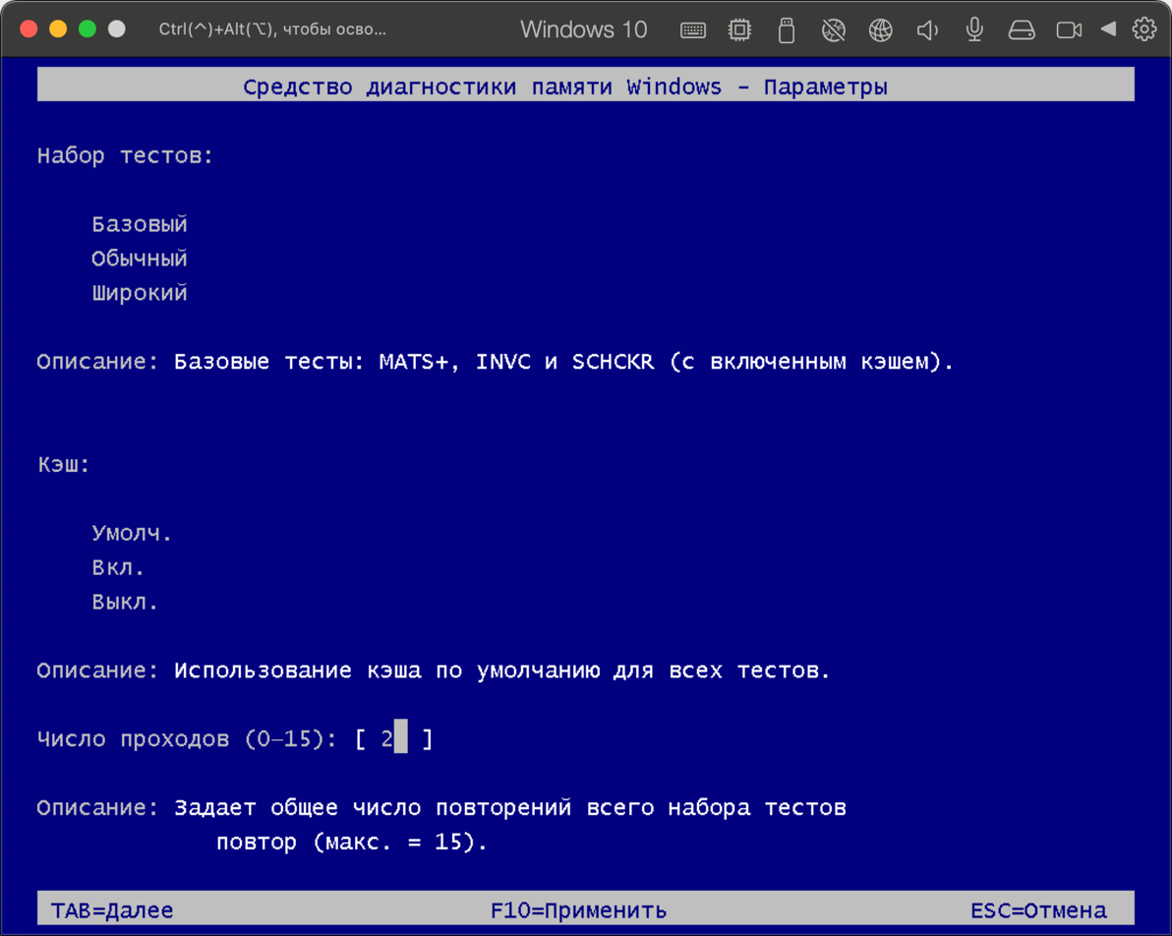

Рисунок 2.1 – Параметры базового набора тестов

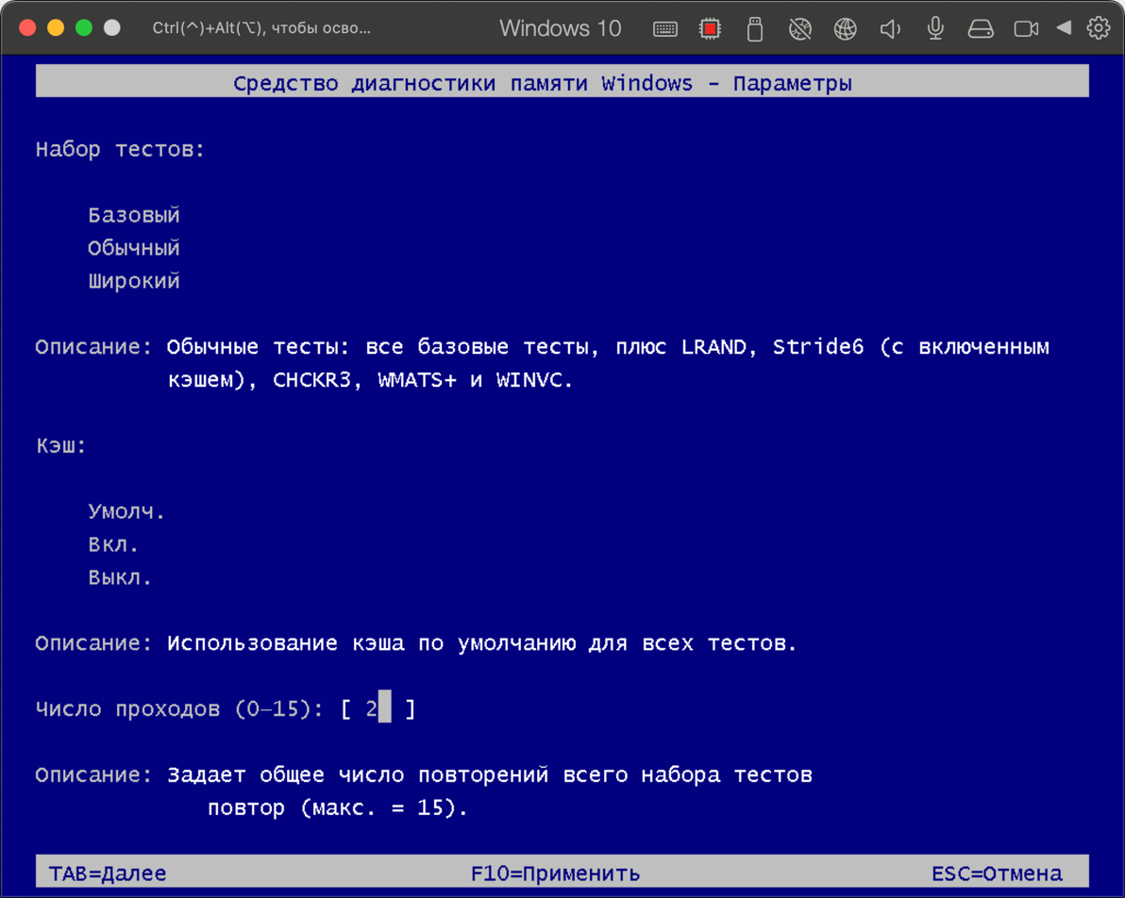

Рисунок 2.2 – Параметры обычного набора тестов

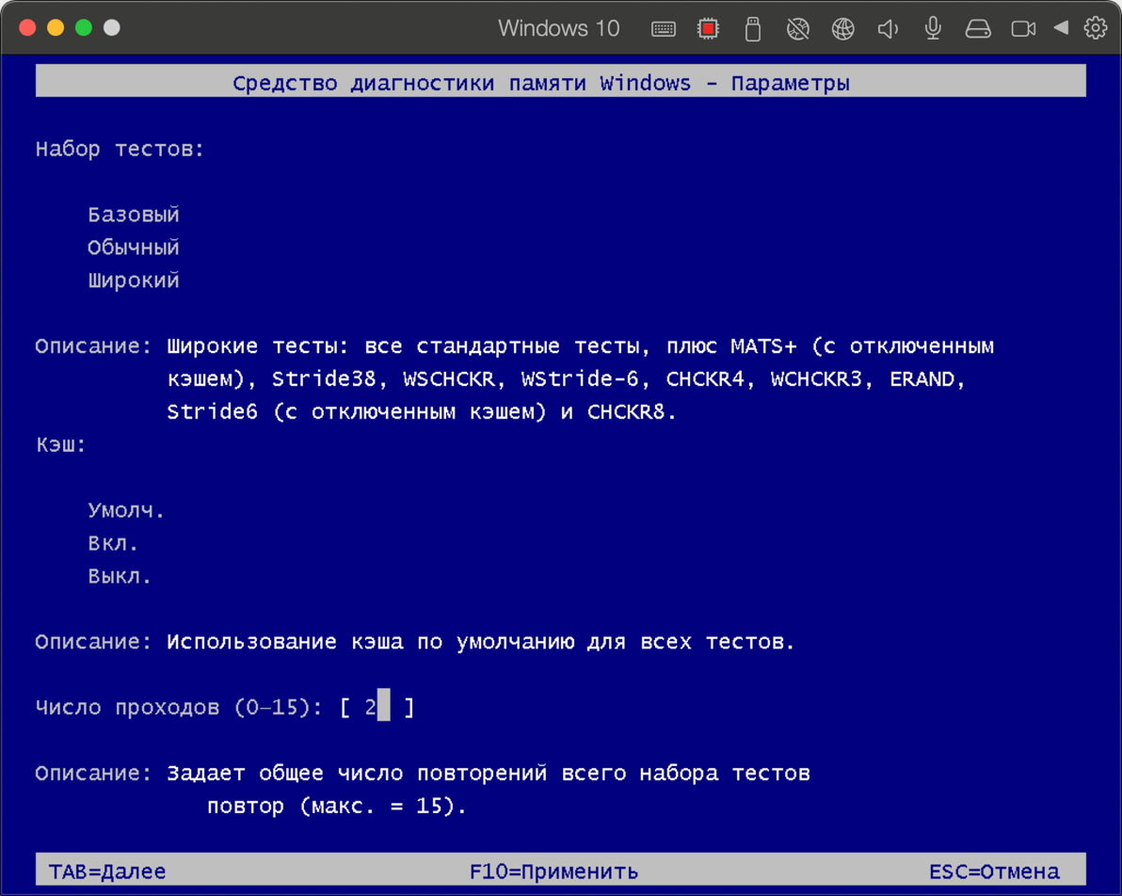

Рисунок 2.3 – Параметры широкого набора тестов

## 2.3 Алгоритмы

Так как средство является проприетарным, получить точную информацию о большинстве алгоритмов тестов не представляется возможным. Некоторые из тестов имеют приставку «W», предположительно это проприетарные версии распространённых тестов для Windows.

### 2.3.1 MATS

MATS+ (Modified Algorithmic Test Sequence) – тест ячеек оперативной памяти, имеющий линейную зависимость сложности от ёмкости запоминающего устройства. Маршевый тест состоит из конечного числа маршевых элементов. При этом каждый маршевый элемент определяется через порядок формирования адресной последовательности и порядок операций чтения и записи.

Формирование адресной последовательности может быть:

1. Последовательный по возрастанию (↑);
2. Последовательный по убыванию (↓);
3. Последовательный по возрастанию или убыванию (↑↓);

Операции чтения и записи рассматриваются из следующих:

1. «r0» (read) — чтение ячейки памяти с ожидаемым значением 0;
2. «r1» — чтение ячейки памяти с ожидаемым значением 1;
3. «w0» (write) — запись в ячейку памяти значения 0;
4. «w1» — запись в ячейку памяти значения 1.

MATS+ имеет следующую формулу:

$$\{↑↓\left(w0\right); ↑\left(r0, w1\right); ↓\left(r1, w0\right)\}$$

### 2.3.2 Иные тесты

Предположительно тесты LRAND и ERAND записывают псевдослучайные последовательности, что можно предположить из части «RAND» Тесты INVC и WINVC предположительно работают с инверсными последовательностями.

## 2.4 Sensei

Sensei – приложение для операционной системы macOS, предназначенное для оптимизации, которое предлагает имеет набор инструментов для очистки дисков, мониторинга состояния аккумулятора, мониторинга графического чипа, процессора и оперативной памяти, опции для контроля температуры, включения Trim в SSD, удаления приложений, управления вентиляторами и иные функции.

### 2.4.1 Обзор

Страница «Обзор» предоставляет базовую информацию о системе и её состоянии: модель устройства, серийный номер, дату выхода устройства, дату производства устройства, место сборки, информация об аккумуляторе, накопителе, оперативной памяти, процессоре и графическом процессоре в реальном времени Вид страницы представлен на рисунке 2.4.

### 2.4.2 Оптимизация, деинсталлятор и очистка

Страница оптимизации позволят провести анализ и изменения параметров объектов входа и агентов запуска, что позволяет сократить длительность запуска системы или входа в пользователя.

Страница деинсталлятора предоставляет возможность проанализировать установленные на устройстве программы и удалять их (в том числе и в пакетном режиме). Вместе с программой есть возможность удалить связанные с ней файлы в системных каталогах, либо временные файлы.

Страница очистки ответственна за удаление временных файлов, поиск больших файлов, использованных файлов установки и тому подобного.

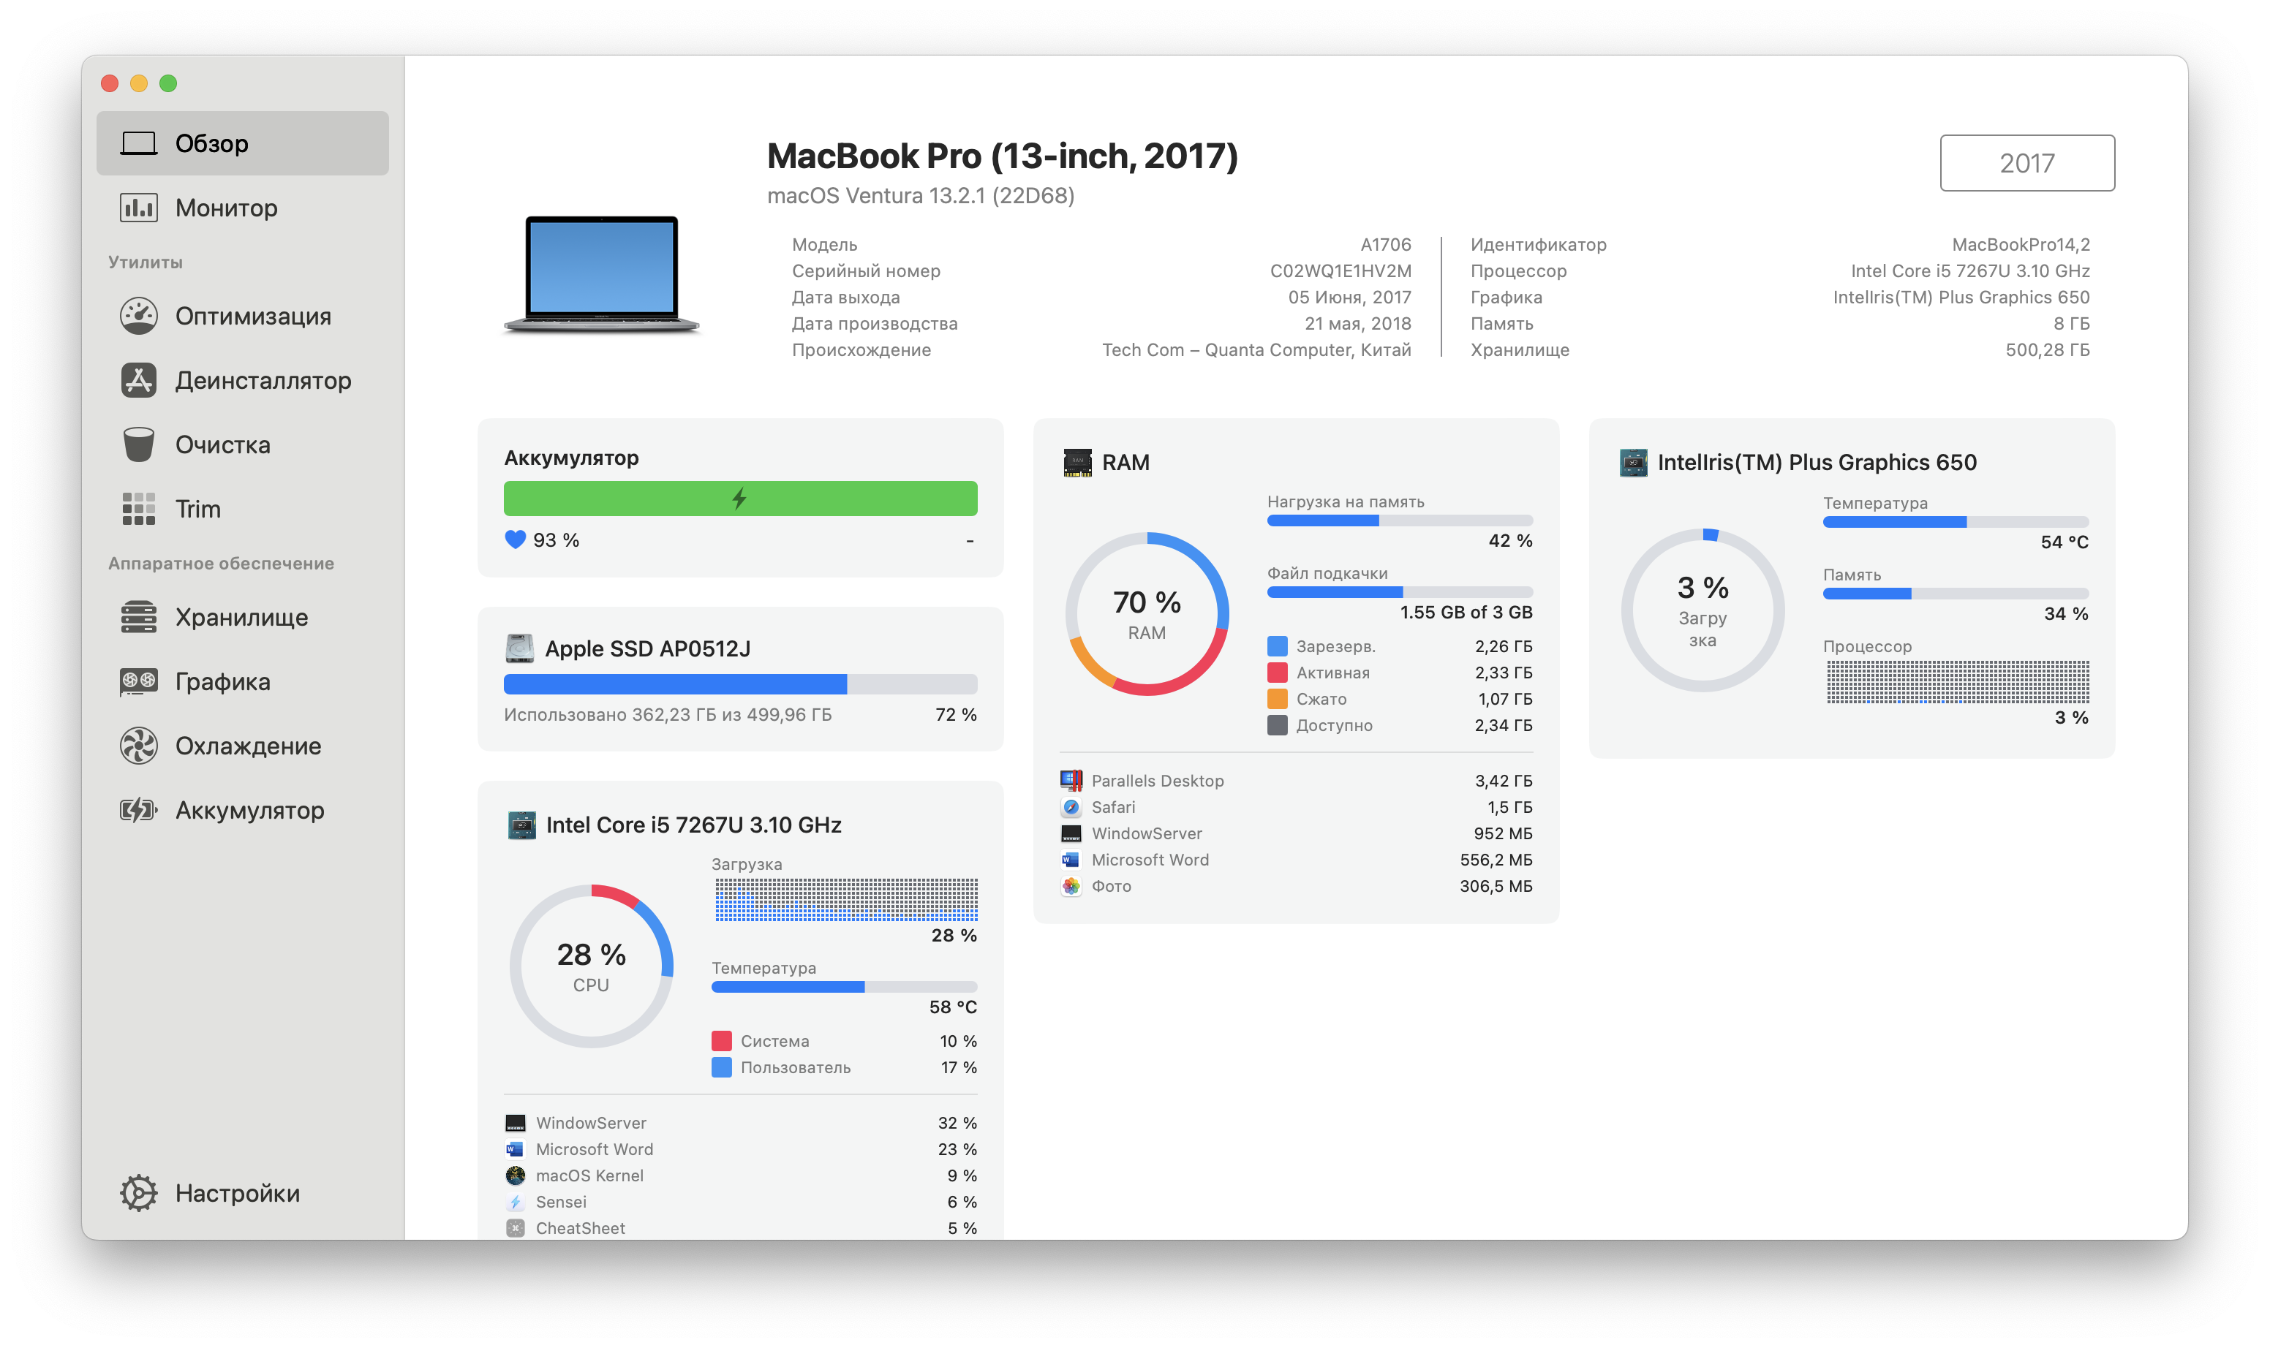

Рисунок 2.4 – Страница «Обзор»

### 2.4.3 Хранилище

Данный раздел имеет возможности просмотра состояния дисков, их анализа и тестирования скорости. Главная страница раздела представлена на рисунке 2.5.

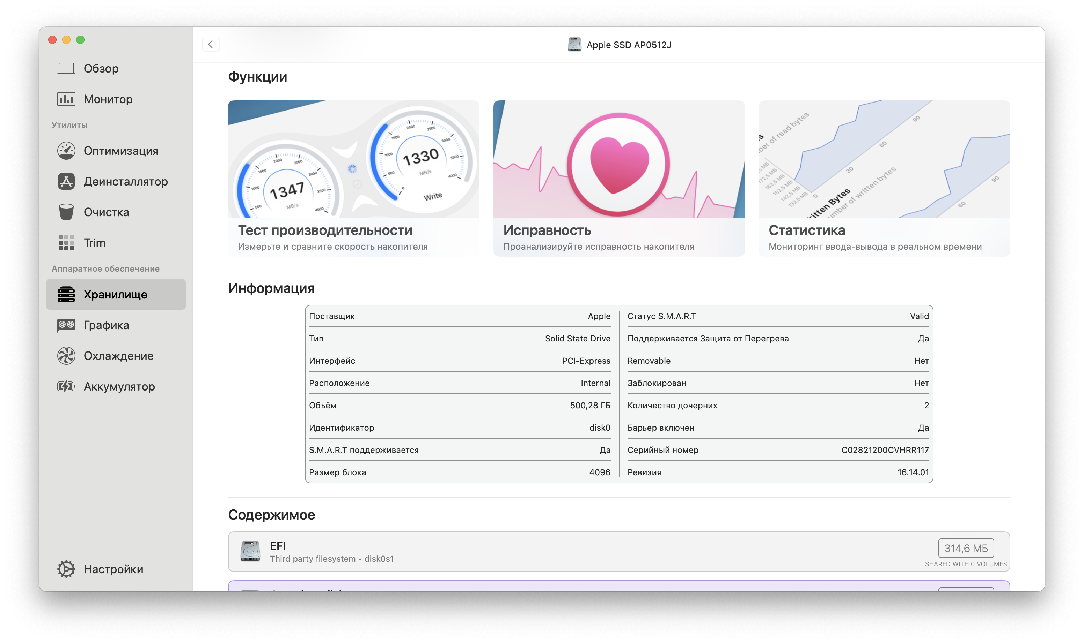

Рисунок 2.5 – главная страница раздела «Хранилище»

Тест производительности измеряет скорость работы накопителя в режиме записи и чтения. Результаты прохождения теста представлены на рисунке 2.6.

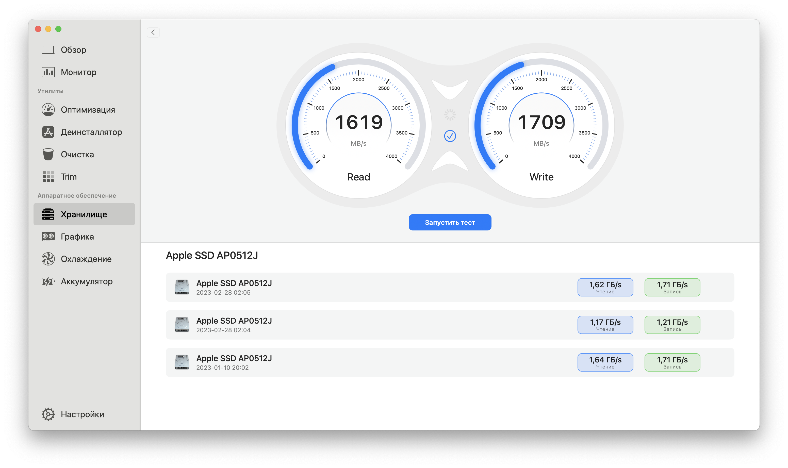

Рисунок 2.6 – результаты теста производительности накопителя

Тесты в 02:04 и 02:05 выполнены соответственно без завершения работы приложений и с завершением работы других приложений (в том числе и виртуальной машины). Разница в скорости в примерно 500 мегабайт обусловлена сокращением работы с хранилищем на фоне во втором случае.

Программа также предоставляет возможность просмотра состояния диска по технологии оценки состояния жёсткого диска встроенной аппаратурой самодиагностики S.M.A.R.T. (self-monitoring, analysis and reporting technology). В частности, отображаются несколько параметров, которые представлены на рисунке 2.7. Зелёные галочки обозначают, что значения не являются критическими. Из данных можно сделать вывод, что, хоть накопитель и находится в удовлетворительном состоянии, некоторые показатели уже приближаются к значениям, при которых может ощущаться уменьшение производительности твердотельного накопителя.

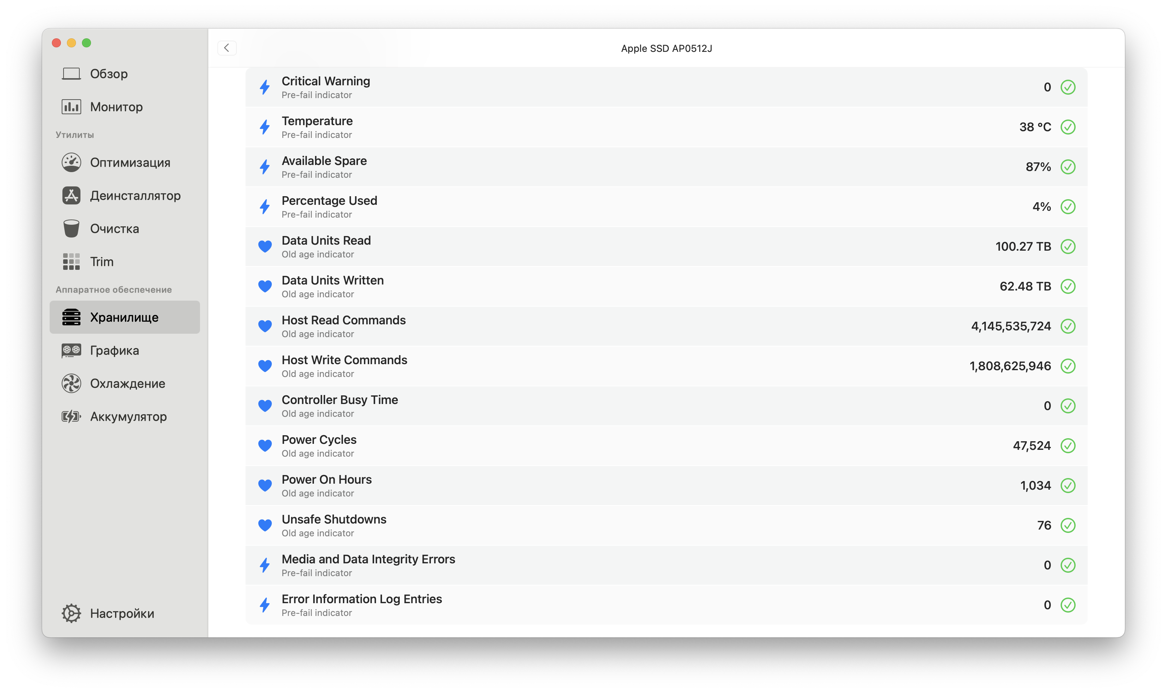

Рисунок 2.7 – показатели S.M.A.R.T.

### 2.4.4 Графика

Данный раздел позволяет изучить информацию и статистику графического процессора. Главная страница раздела представлена на рисунке 2.8.

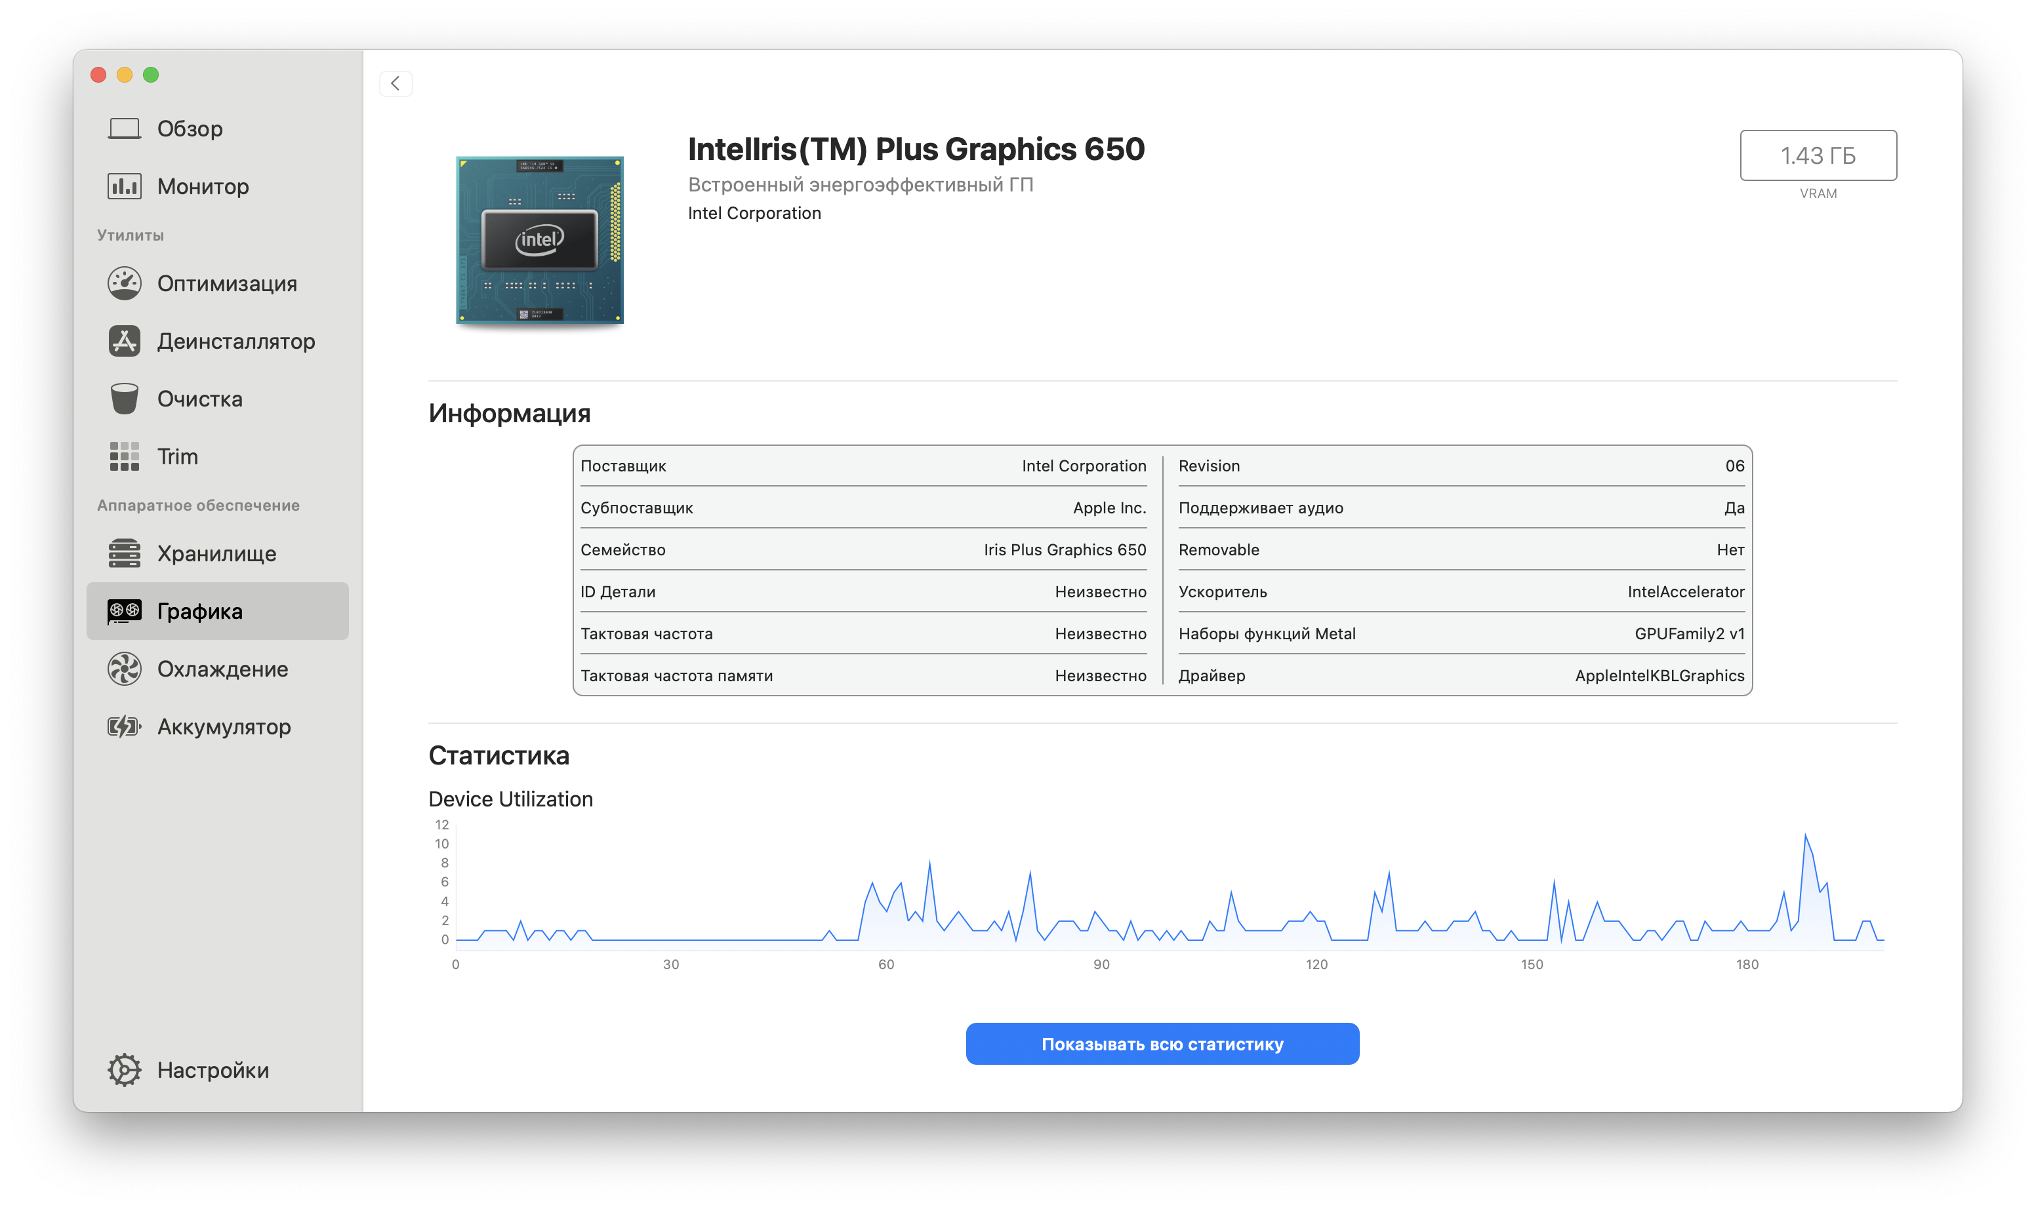

Рисунок 2.8 – главная страница раздела «Графика»

### 2.4.5 Охлаждение

Раздел отображает информацию в вентиляторах активной системы охлаждения и данные с датчиков температуры, расположенных в устройстве. Вид раздела представлен на рисунке 2.9.

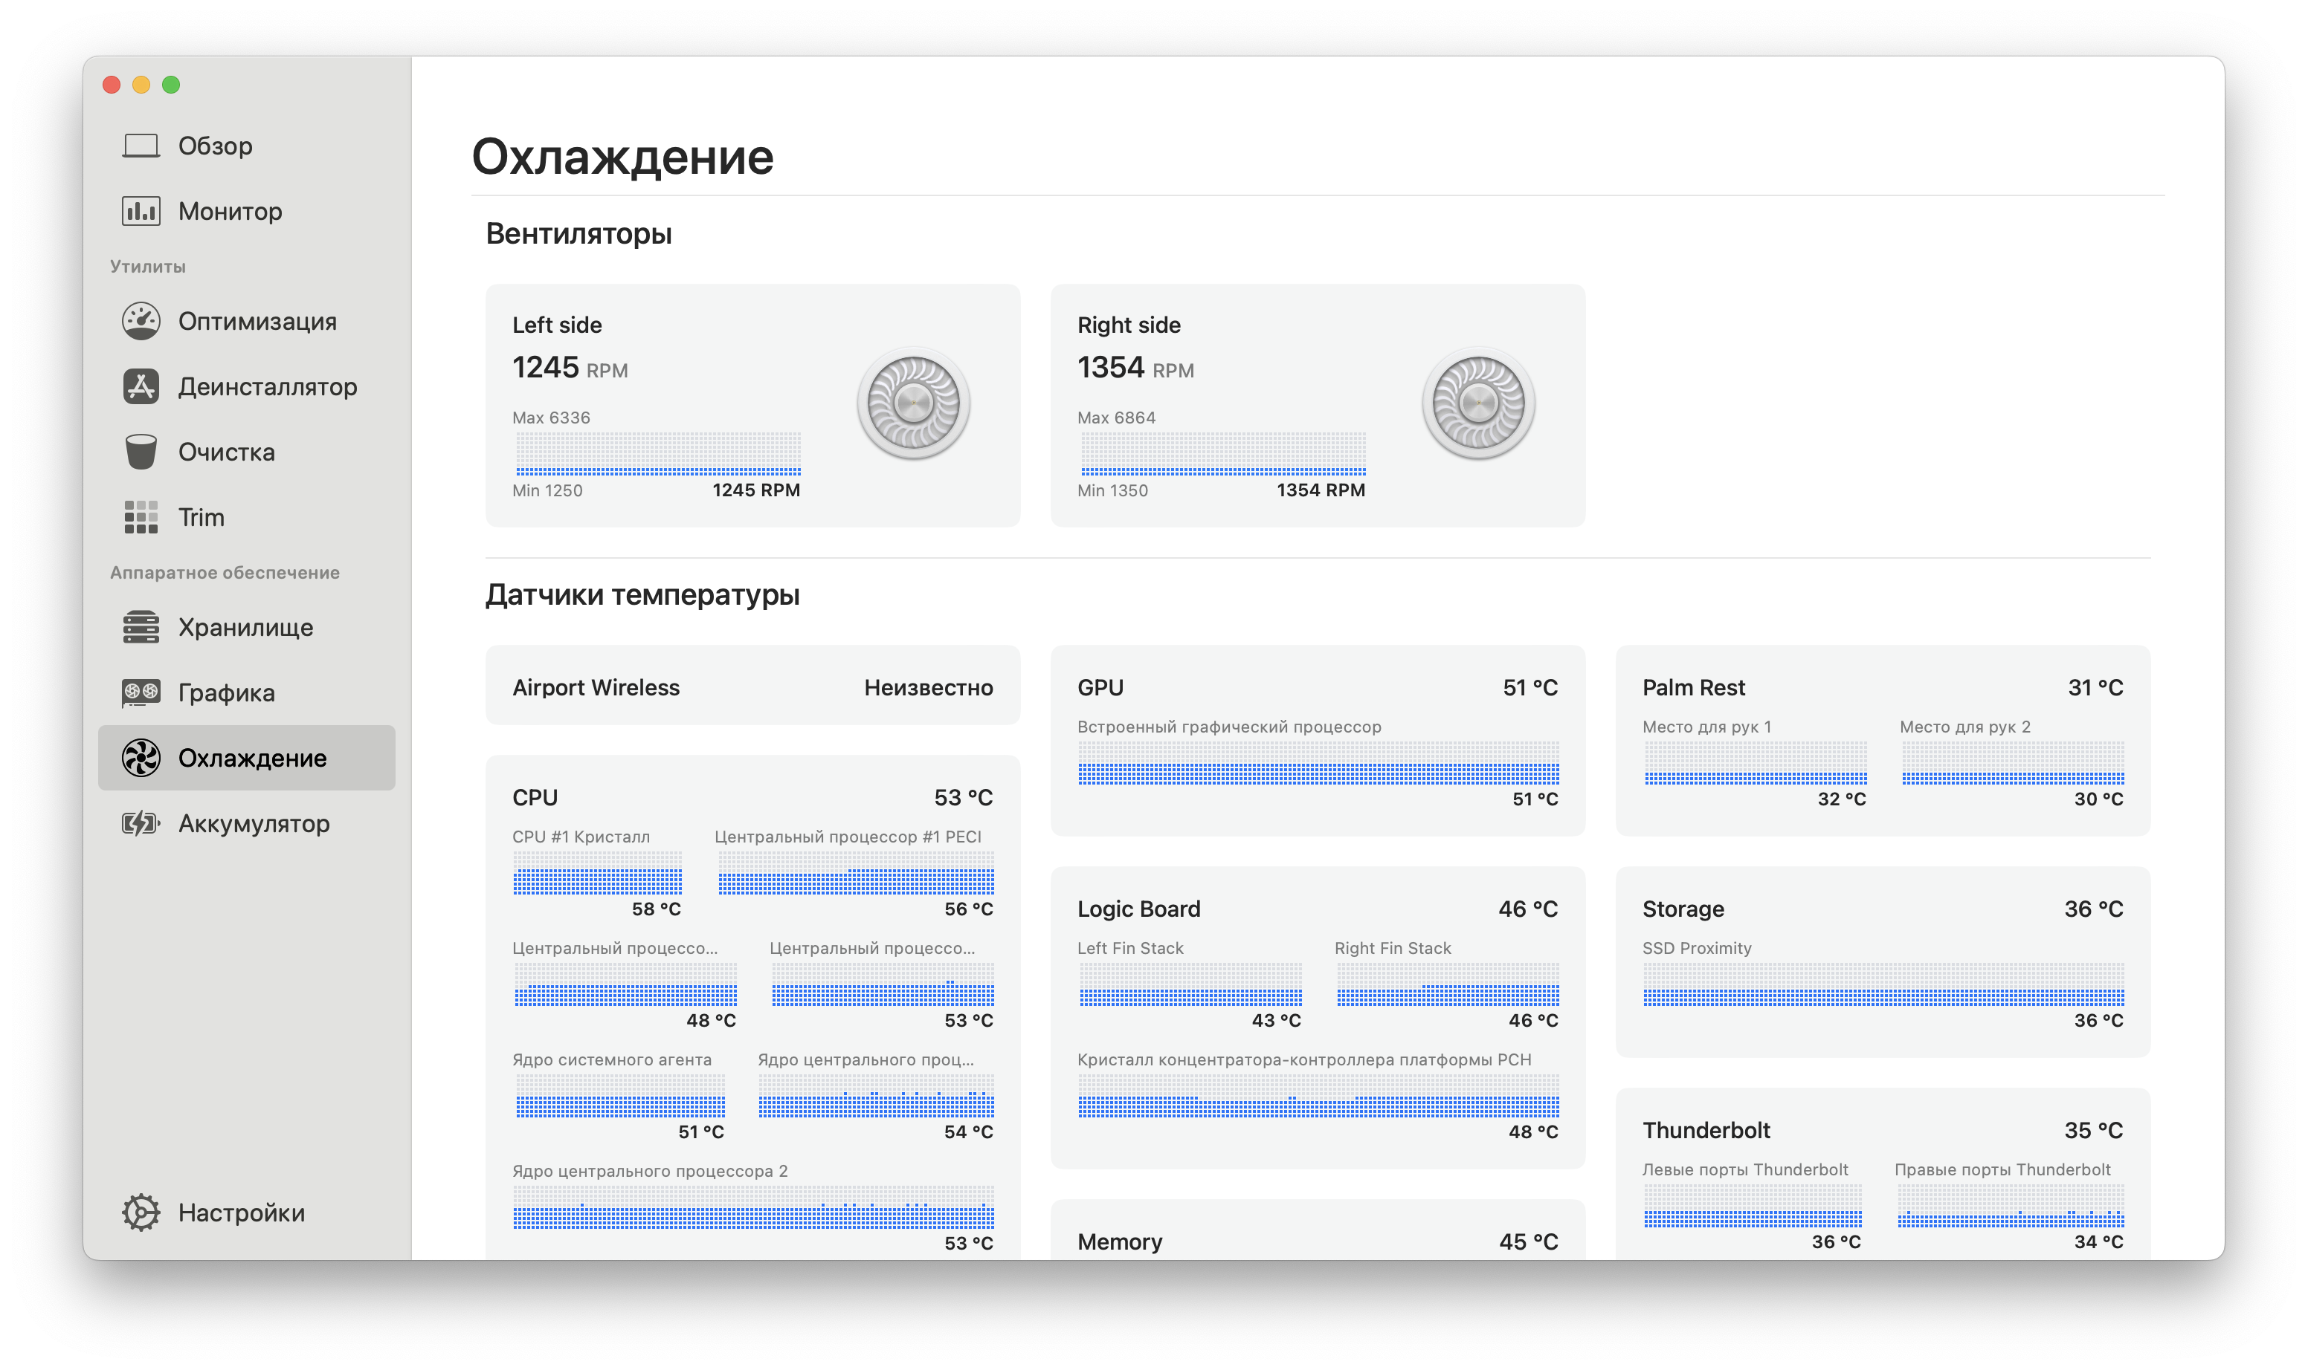

Рисунок 2.9 – раздел «Охлаждение»